### Défi cycle 3

Nous vous mettons au défi de jouer avec la matière :

***M. Pasdechance vient de renverser le contenu de sa salière et de sa poivrière sur la table. Horreur, le sel et le poivre se sont mélangés !!!***

***Je vous mets au défi de réparer sa bêtise…***

**Compétences visées**

* ***Pratiquer des démarches d’investigation****:* Proposer, avec l’aide du professeur, une démarche pour résoudre un problème ou répondre à une question de nature scientifique ou technologique ; formuler une question ou une problématique scientifique ou technologique simple ; proposer une ou des hypothèses pour répondre à une question ou un problème ; proposer des expériences simples pour tester une hypothèse ; interpréter un résultat, en tirer une conclusion ; formaliser une partie de sa recherche sous une forme écrite ou orale.
* ***S’approprier des outils et des méthodes****:* Choisir ou utiliser le matériel adapté pour mener une observation, effectuer une mesure, réaliser une expérience ou une production ; garder une trace écrite ou numérique des recherches, des observations et des expériences réalisées ; organiser seul ou en groupe un espace de réalisation expérimentale ; effectuer des recherches bibliographiques simples et ciblées. Extraire les informations pertinentes d’un document et les mettre en relation pour répondre à une question.
* ***Pratiquer des langages :***Rendre compte des observations, expériences, hypothèses, conclusions en utilisant un vocabulaire précis ; exploiter un document constitué de divers supports (texte, schéma, graphique, tableau, algorithme simple) ; utiliser différents modes de représentation formalisés (schéma, dessin, croquis, tableau, graphique, texte) ; expliquer un phénomène à l’oral et à l’écrit.
* ***Mobiliser des outils numériques :***Utiliser des outils numériques pour communiquer des résultats…

Attendus de fin de cycle 3

- Mettre en œuvre un protocole de séparation de constituants d’un mélange.

**Quelques pistes de travail, éléments de progression**

**Remarque**: On souhaite obtenir un récipient contenant le sel et un récipient contenant le poivre.

**Points de départs possibles :**

· Un événement médiatisé : marée noire, pollution d’une petite rivière ou de nappes phréatiques.

· L’eau boueuse d’une flaque qui redevient limpide.

· En cuisine, le sel et le sucre qui ne sont plus visibles dans l’eau. Que se passe-t-il ?

· La visite d’une station d’épuration.

**Séquences préalables à mettre en œuvre :**

* les états de l’eau (l’évaporation)
* la dissolution
* la filtration
* la décantation
* la cristallisation
* la saturation / sursaturation

**Investigations possibles**

Quelques conseils pour aider les élèves à relever le défi : (au regard de la démarche d’investigation).

- écrire ou dessiner ses idées individuellement,

- par 3 ou 4, se mettre d'accord pour écrire et/ou dessiner ce que l’on compte faire (protocoles) pour tester ses idées,

- réaliser les protocoles, les modifier si nécessaire,

- se mettre d'accord avec le reste de la classe pour écrire une réponse,

- constituer des affiches pour montrer et expliquer les différentes étapes de son travail.

**Prolongement en sciences :**

* La station d’épuration / Comment nettoyer de l’eau boueuse ?
* Fabriquer des cristaux : concours de croissance cristalline : <http://cristaux.udppclille.free.fr/index.php?option=com_content&view=article&id=54&Itemid=59>

**Lien avec d’autres disciplines : activités possibles en parallèle :**

* Géographie : les marais salants (<https://www.youtube.com/watch?v=ChUai6Wbm78>)

**Que dit la science….**

Quelques éclairages scientifiques sur les concepts mis en jeu

<http://cache.media.eduscol.education.fr/file/Matiere/27/0/01-RA16_C3_SCTE_1_apport_prof_la_matiere_635270.pdf>

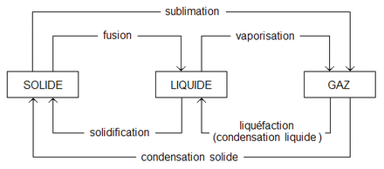

<http://www.cndp.fr/crdp-dijon/librairie/bonnes_feuilles/210b5180.pdf>

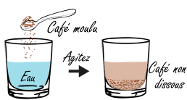 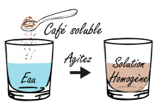

Mélange non soluble Mélange soluble

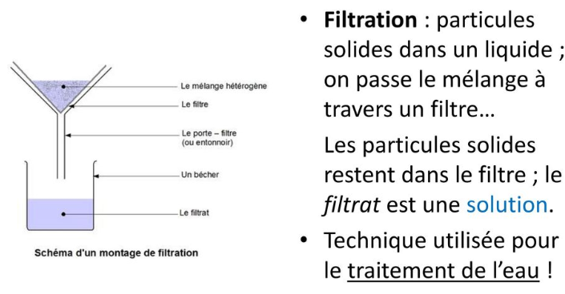 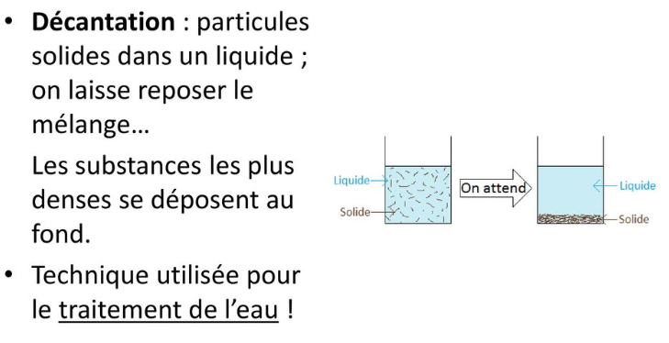

**Ressources : sitographie, bibliographie**

**Ressources du côté des enseignants**

* + Fiches de connaissances n°2 du document d’application des programmes de 2002 page 12

<http://www2.cndp.fr/archivage/valid/38285/38285-5692-5495.pdf>

* + Enseigner les sciences expérimentales à l'école élémentaire physique et technologie Collection Tavernier pédagogie Bordas

**Sitographie :**

- Module « mélanges et solutions » de la main à la pâte :<http://www.fondation-lamap.org/fr/page/11472/melanges-et-solutions>

- Dossiers proposant une séquence pédagogique sur les mélanges et solutions :

<http://www.ac-grenoble.fr/mathssciences/IMG/pdf_Melanges_sol.pdf>

<http://cristaux.udppclille.free.fr/index.php?option=com_content&view=article&id=54&Itemid=59>

* + Notions-clés sur l’eau

<http://www.lamap.fr/?Page_Id=6&Element_Id=79&DomainScienceType_Id=11&ThemeType_Id=23>

* + Proposition de séquence LAMAP sur les mélanges et solutions

<http://www.fondation-lamap.org/fr/page/11472/melanges-et-solutions>

<http://www.fondation-lamap.org/fr/page/65759/conquete-spatiale-recycler-leau>

**Ressources du côté des élèves**

* + Les marais salants de Guérande**:** Schémas de fonctionnement des marais salants à visionner en ligne <http://www.ot-guerande.fr/marais_salants.html>
  + Images de marais salants**:** http://images.google.com/search?q=marais+salants&oi=image_result_group&biw=1536&bih=745&sei=yJwKT8bHJIP88QOyyPzIAQ&tbm=isch
  + Vidéo en ligne : Les marais salants de Guérandehttp://www.youtube.com/watch?v=oAWMS9nIBrI&hl=fr
  + Des textes documentaires et questionnaires (en lien avec la maîtrise de la langue)

Exemple : comprendre le phénomène des marées noires (mélanges et solutions)

<http://monpetitpas.com/dotclear2/index.php?q=mar%C3%A9e+noire>

* + Analyse d’une étiquette d’eau minérale (notion de dissolution)

**Vidéos :**

* + C’est pas sorcier :

<https://www.youtube.com/watch?v=_OKxWjgoXPs>

* + Solutions (avec l’eau ou avec l’électricité statique) :

<https://www.youtube.com/watch?v=w3JOF8wHb2Q>

* + Autre vidéo avec l’électricité statique :

<https://www.youtube.com/watch?v=g5ONUqSOuWM>

**Albums de littérature de jeunesse**

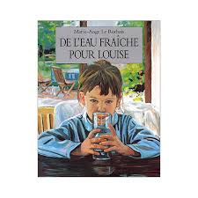De l’eau fraiche pour Louise de Marie-Ange Le Rochais, éditions Ecole des Loisirs